48V标准POE分离器规格书
实物图
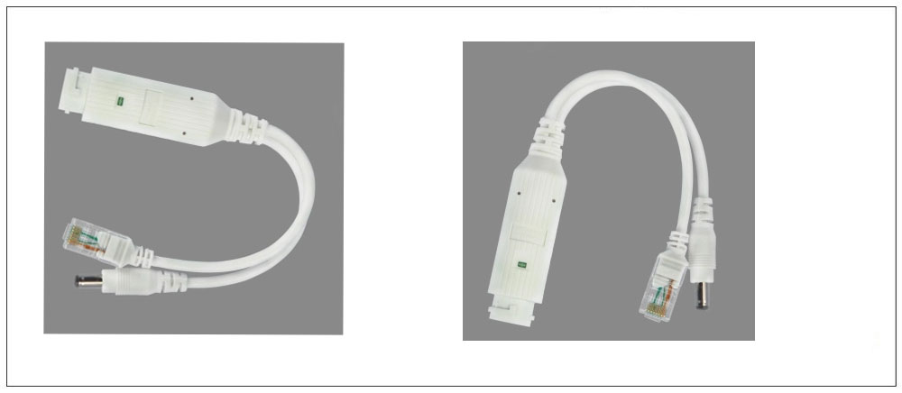
产品概述
·完全支持 IEEE.802.3af 和 IEEE.802.3at 标准；
·兼容 10M/100M/1000M 以太网供电系统的应用；
·EMC 符合 IEC 61000-4-2/3/4/5/6标准要求；
· 完整的 20KV600W 浪涌电压防护系统；
· 宽输入电源电压设计，支持 37VDC 到 75V DC 输入；
· 内建过热保护，负载短路保护；
·可同时支持 12 36（数据端）及 45 78（空闲端）两种供电模式；
·即插即用，不用更改或移动设备就能便捷地实现 POE 供电；
详细参数
产品名称 | 黑色DC48V转DC12V标准POE分离器
产品型号 | DSJ-2060
性能参数 | 输出电压11.8V-12.2V
 | 输出电流0-2A
 | 输出功率0-15W
协议标准 | 支持IEEE.802.3af
 | 支持IEEE.802.3at
 | 支持1236和4578
温度测试 | 工作温度-35℃-85℃
 | 储藏温度-40℃-120℃
产品重量 | 40g
订货型号
DSJ-2060

